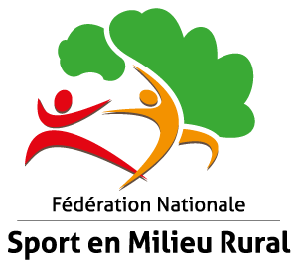
Critérium National Badminton
23-24 mai 2015 à Vayres (33)
Paris le 20 février 2015

Mesdames et Messieurs les présidentes et présidents des CDSMR.

Objet : Critérium National de Badminton

Madame, Monsieur,

La date de la phase finale du critérium national du sport en milieu rural approche :
23 et 24 mai 2015 à Vayres (Gironde).

Le nombre d'équipes présentes lors de la phase finale est limité à 74 (soit 6 pour la catégorie double en équipe, 8 pour les catégories double dames, double jeunes moins de 16 ans, double enfant moins de 14 ans, double mixte classé et 18 pour les catégories double hommes, double mixte).
Les équipes ayant remporté leur phase Régionale (ou Départementale selon les Régions) sont bien évidemment qualifiées. Mais d'autres équipes sont susceptibles d’être repêchées au cas où le nombre de 74 ne serait pas atteint.

Conformément au règlement national, et grâce au document joint, nous vous demandons de bien vouloir nous communiquer les coordonnées des équipes ayant terminé aux trois premières places de la phase départementale (Rappel : celles-ci doivent émaner de foyers différents sauf cas particulier) pour que nous puissions procéder à un repêchage éventuel et avertir les équipes concernées le plus rapidement possible.

Le règlement du critérium national fixe au 12 avril 2015 la date limite pour les phases préliminaires qualificatives. Cependant, nous vous remercions de nous faire parvenir au plus vite le document joint afin que nous puissions informer les équipes de leur repêchage éventuel.

Merci de renvoyer ces informations avant le 12 avril 2015 à Christophe NORMAND
(CDSMR Aisne 7 rue Roger Salengro 02000 LAON – 03.23.20.37.03 – cdsmr02@hotmail.fr)

Veuillez agréer Madame, Monsieur, l'expression de notre considération distinguée.

Marie BROST et Béatrice DELAMAERE, responsables élus de la
Commission Nationale Badminton
Christophe NORMAND, responsable technique

RAPPEL : concernant les compétiteurs évoluant en FFBad, le classement retenu étant celui au premier septembre de l'année N-1 du critérium

PJ : bordereau de préinscription
programme du critérium

Fédération Nationale du Sport en Milieu Rural
1, rue Sainte Lucie 75015 Paris
Téléphone : 09.72.29.09.72
contact@fnsmr.org

